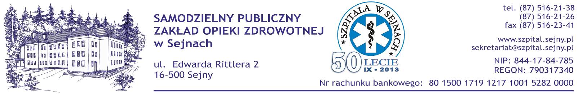
Sejny, dnia 30 listopada 2015 r.
Wszyscy wykonawcy
Strona internetowa zamawiającego
Tablica ogłoszeń

znak sprawy: 14/ZP/2015
Dotyczy: zakup i dostawa sprzętu medycznego

WYJAŚNIENIA DOTYCZĄCE
ZGŁOSZONYCH W POSTĘPOWANIU ZAPYTAŃ I WĄTPLIWOŚCI
Zamawiający, działając na podstawie art. 38 ust. 2 i 4 ustawy z dnia 29 stycznia 2004 r. Prawo Zamówień publicznych (t. jedn.: Dz. U. z 2013 r. poz. 907 ze zm.), przedstawia niniejszym wyjaśnienia dotyczące zgłoszonych w postępowaniu zapytań i wątpliwości:

Dotyczy przedmiotu zamówienia- część 2 Wózek wielofunkcyjny (anestezjologiczny) z nadstawką – 1 sztuka.

- Czy Zamawiający dopuści wózek, którego wysokość od podłogi do górnego blatu roboczego wynosi 91cm?
Odpowiedź. Zamawiający dopuszcza.
- Czy Zamawiający opisując w pkt 2 jednoczęściową konstrukcję wózka ma na myśli szkielet wózka w formie odlewu, stanowiącą jedną zwartą bryłę bez miejsc klejenia i łączenia?
Odpowiedź. Zamawiający dopuszcza.
- Czy Zamawiający opisując w pkt 8 szufladę na leki ratujące życie ma na myśli szufladę umieszczoną bezpośrednio pod blatem głównym z szybą nad szufladą w celu stałej kontroli stanu leków ratujących życie?
Odpowiedź. Zamawiający dopuszcza.
- Czy Zamawiający opisując w pkt 12 konstrukcję z zamknięciem na klucz, ma na myśli wózek z możliwością zamknięcia na klucz wszystkich szuflad łącznie z szufladą na leki ratujące życie ?
Odpowiedź. Zamawiający dopuszcza.
- Czy Zamawiający opisując w pkt 16 nadstawkę będzie wymagał nadstawki wykonaną z tworzywa, posiadającą 11 odchylanych tworzywowych kieszonek w dwóch rzędach na drobne przedmioty?
Odpowiedź. Zamawiający dopuszcza.

